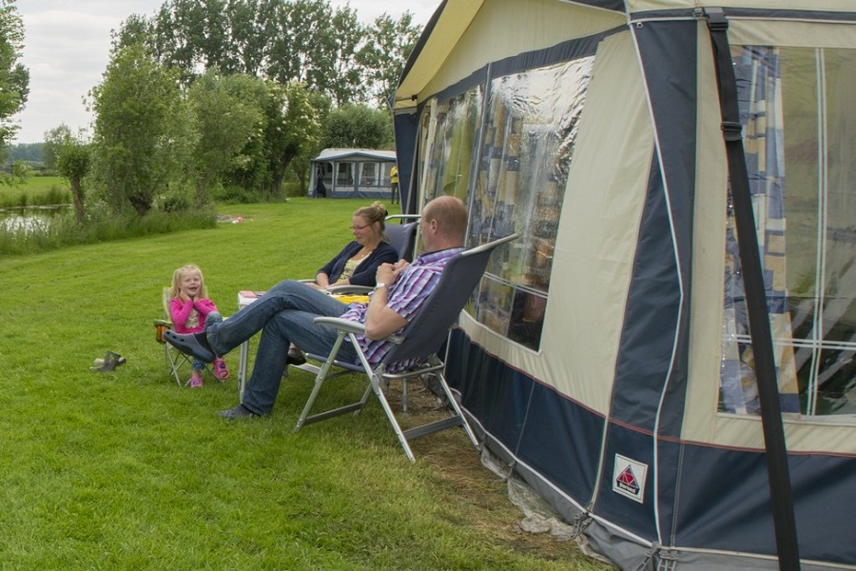 | Vekabo – ANWB/ADAC - ACSI
 | Autofreie Campingplatz
 | geräumige Komfort Plätze mit Polder Ansicht eigene Wasser-Elektra-Anschluss
 | saubere, moderne sanitäre Anlagen Bodenheizung
 | warme Brötchen am Morgen, viele Informationen
Wäscheservice – Gefrierschrank -
Mikrowelle – WiFi
Mini-camping 25 Stellplätze 01-04/01-10
Wir möchten auch das Camper herz erfreuen und bieten großzügig angelegte Stellplätze mit Blick auf die Polder. Es gibt halbgepflasterte Stellplätze für den Aufbau eines Vorzeltes und komplett gepflasterte Stellplätze für schwere Wohnwagen und Wohnmobile.
Camper plätze (55m2) nebenan die Camping ganzjährig geöffnet.
Die Stellplätze bieten folgenden Komfort: Stromanschluss (6A), Anschlüsse für Wasser und Abwasser.
Die gepflegten Sanitäranlagen werden mit Solarenergie beheizt, verfügen über große Duschen und werden mehrmals täglich gereinigt. Für unsere Campinggäste mit Zelt gibt es Picknicktische sowie eine extra Fläche für Wanderer.
Der gesamte Campingplatz ist autofrei. Ihr Wohnmobil wird mit einem Traktor an seinen Platz gebracht.

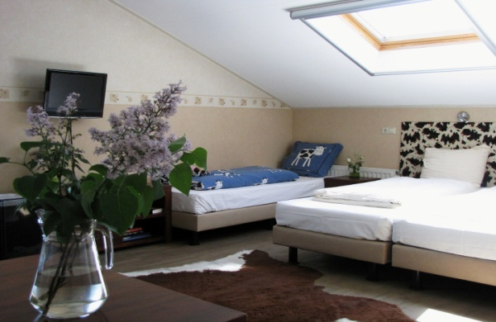 | 3 geräumige, gemütlich eingerichtet (Familienzimmer)mit lange Betten
 | privates Badezimmer mit Dusche und WC
 | Klimaanlage, Zentralheizung und Internet
 | Gäste-Küche mit Backofen und Mikrowelle
 | Flachbild-TV/DVD mit Sitzgelegenheiten
 | Esstisch mit Kaffee/Tee-Service
Der Luxus eines 3 Sterne Hotels auf dem Bauernhof ! (B&B - Gästezimmer)
Lust das einmal selbst zu erleben? Entspannen sie sich in einem unserer drei Gästezimmer in der ersten Etage. Großzügig angelegte und liebevoll eingerichtete Familienzimmer mit großen (2.10 m) Betten mit Sprungfederrahmen. Jedes Zimmer verfügt über ein eigenes Bad mit Dusche und Toilette, eine Klimaanlage, eine Fernsehecke (Flachbildschirm mit DVD-Player), Esstisch, Internetverbindung, Informationen zu Ausflugsmöglichkeiten und einer Möglichkeit zum Kaffee und Tee Kochen.
Die Zimmer können je nach Bedarf von 1 bis 5 Personen bewohnt werden.
Die vollausgestattet Küche wird gemeinschaftlich genutzt. Für ihr Frühstück können sie ofenwarme Brötchen bestellen oder sich das Frühstück servieren lassen. Lassen sie sich einmal richtig gewöhnen und lassen sich ein landestypisches üppiges Frühstück kommen .
Boerderij Hazenveld ist ein kleiner Campingplatz mit 3 Sterne
Unterkünften inmitten von Feldern und neben einer Milchfarm.
Mitten im grünen Herzen der Niederlande gelegen, zwischen Utrecht und Amsterdam, unweit der Autobahn A2 Utrecht – Amsterdam (7km) und der Autobahn A12 Utrecht – Den Haag (11km) befindet sich userer Bauernhof « Boerderij Hazenveld ».

Vom Bauernhof aus erreichen sie bequem Amsterdam, die malerischen Fischdörfer « Volendam » und « Marken », die Insel Texel und «Afsluitdijk», die Käsemärkte Woerden, Gouda oder Alkmaar, die Stadt Den Haag, die Windmühlen in « Kinderdijk », welche zum UNESCO Welterbe gehören und den Attraktionspark « Efteling ». Darüber hinaus die Stadt Utrecht mit seinem mittelalterlichem Zentrum, wo sich ein Museum des niederländischen Schriftstellers Dick Bruna befindet, welcher vor allem für seine Comics bekannt ist oder das ebenfalls zum Weltkulturerbe gehörige architektonische Meisterwerk Haus Rietveld « het Rietveld Huis » und nicht zu vergessen das sehenswerte Nationalmuseum für automatische Musikinstrumente « Speelklok » (12 km).
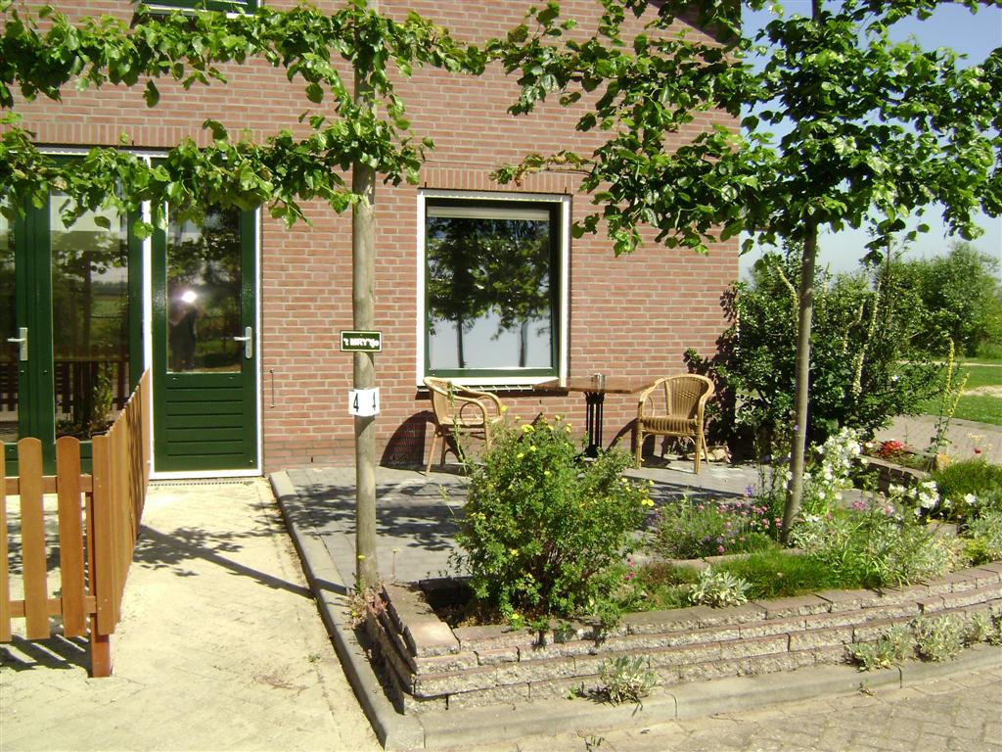 | Studio eingerichtet für 1-2 Personen
 | Kochnische mit Mikrowelle
 | Badezimmer mit Regendusche und WC
 | Flachbild-TV/DVD und DVDs, mit Sitzgelegenheiten
 | 1-2 Personen, 2.10 m. lange Betten
 | eigene Terrasse
Studio: Ot + Sien
Die Studio für 1 bis 2 Personen im Erdgeschoss verfügt über eine eigene Terrasse und ist ideal für erholsame Kurzaufenthalte. Wie auch in den Gästezimmern finden sie dort komfortable Betten, ein Bad mit Dusche und eine Mini-Küche mit Mikrowelle. Selbstverständlich ist auch die Studio mit einem Flachbildschirm und DVD Player, einer Kaffe und Teemaschine sowie mit Informationen zur näheren Umgebung ausgestattet.

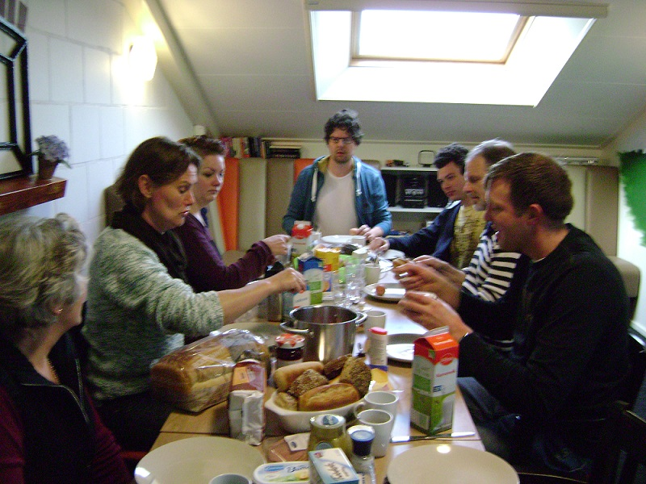 | 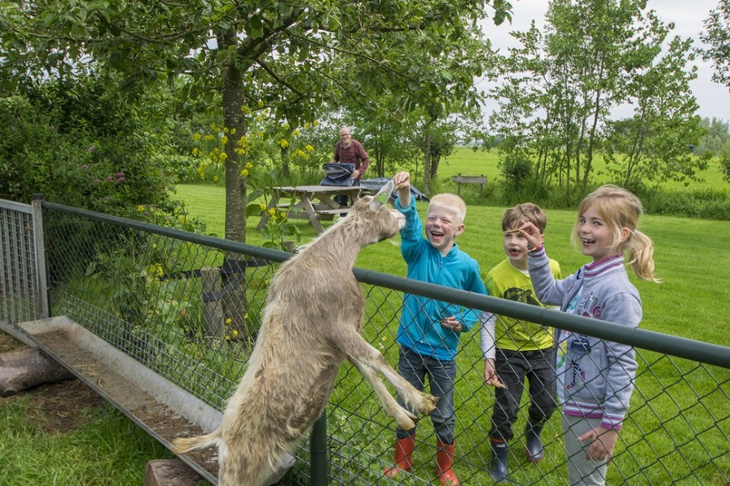
B&B als Ganzes für Gruppen bis 16 Personne
mit eigenen Wohnzimmer, Küche mit Spülmaschine und Terrasse.

